VR

博

物

馆

一、作品概述
随着VR技术的迅速发展，VR在各方面的应用也越来越广泛。VR博物馆与实体博物馆相比具有独特的优势。VR博物馆打破了时间、地域、条件的限制，引领公众进入交互参与时代，激发公众兴趣，让公众进入虚拟化的展示空间，打破了因地域带来的信息不平等，为贫困地区的孩子提供新的、持续的知识获取途径，我们将整合更多优质内容，借助VR等前沿技术，打破网络限制，让贫困学生对知识的认识不再是干巴巴的文字和平面的图片，拓宽视野、激发他们的求知欲，让他们学习到更加精彩的知识，看到更加精彩的世界。也同时引领博物馆进入公众可参与交互的多元化时代，使得博物馆的职能得以充分体现，更能引发观众浓厚的兴趣，从而达到科普的目的。此软件中，VR眼镜仅作为功能加强型设备存在，软件不依托相关设备仍然可以运行并正常使用。

二、作品可行性分析和目标群体

（1）可行性分析
虚拟现实作为一种新兴的技术，其沉浸式体验可有效的提高教学质量和提升教育功能，博物馆现在开始采用虚拟现实技术来创建“虚拟博物馆”供游客欣赏。虚拟现实博物馆已不再是想象。

美国史密森尼博物馆，法国罗浮宫和英国伦敦的维多利亚和阿尔伯特博物馆都有虚拟现实博物馆应用版的游览，可以长期为那些因为经济，地理或政治原因而不能亲身到现场的公众提供身临其境的体验。在常年战乱的国家，一些因为危险而不适合游客去游玩的景点通过虚拟现实技术也能参观体验，另外虚拟现实技术可以使一些面临毁灭的遗址得以保存，供后代研究学习。

（2）目标群体
VR博物馆与传统博物馆相比有着独特的优势，不再受时间、地域、条件的限制，能更方便地服务大众。我们的产品主要面对三大主体：
- .贫困山区的孩子；
使贫困山区的孩子可以享受VR等高新技术带来的便捷，随时随地地零距离“走进”博物馆进行参观学习。
- .社会大众
社会中由于工作繁忙没有空余时间或者由于地域限制没有条件去实体博物馆的公众，打破时间和地域限制，使大众可以在安静的私人空间里，静静享受文化的熏陶。
- .各实体博物馆
引领博物馆进入公众可参与交互的多元化时代，突破原有技术条件和保存方式的限制进行文化传播，使得博物馆的职能得以充分体现，更能引发观众浓厚的兴趣，从而达到科普的目的。

三、作品功能与原型设计

（1）功能概述：
功能名称 | 功能描述
VR展馆漫游 | VR虚拟展馆，以更加丰富的方式对展品进行完美诠释。观赏者在第一人称视角下，跟随着虚拟导游，可360度对藏品进行观赏，以达到最佳观赏效果。
古画动态展示 | 将动画技术与VR技术相结合，使古画中的人物、花鸟、树枝栩栩如生地展现在使用者眼前，画的意境淋漓尽致地表现出来。
VR文物影院 | 运用VR技术，模拟人在影院中的视觉以及听觉等感官功能，使人能够能够沉浸在虚拟影院中，对文物介绍影片进行观赏。
虚拟导游 | 虚拟导游具有导航以及语音介绍等功能，能帮助使用者更好地了解虚拟展馆和藏品。
用户反馈系统 | 收集用户意见、建议，跟用户沟通，及时对我们的产品进行改进。
文物细节展示 | 用户可通过手指控制缩放、旋转文物模型进行更细致地观赏。

（2）原型设计
游戏实现平台：Android 4.0及以上
屏幕分辨率：360x640及以上
手机型号： 支持Android 4.0及以上的手机

主界面:

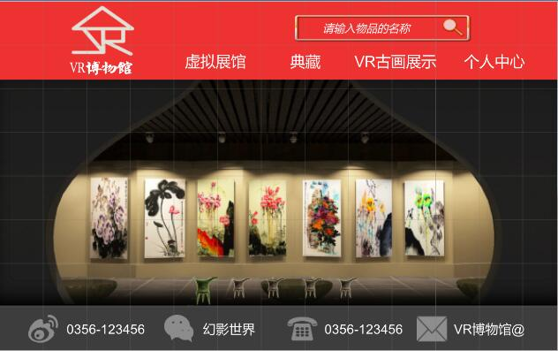

展馆选择界面:

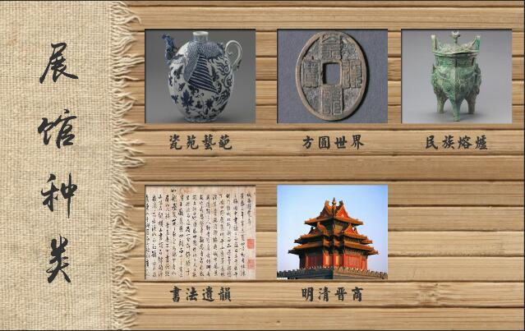

古画动态化展示界面：

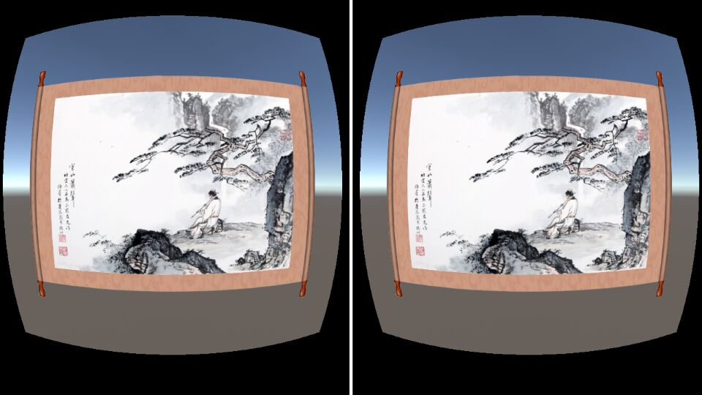

虚拟展馆界面：

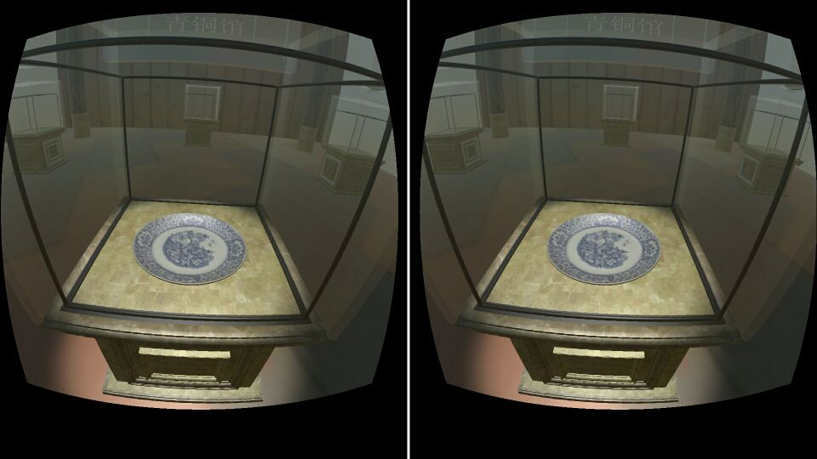

细节展示界面：

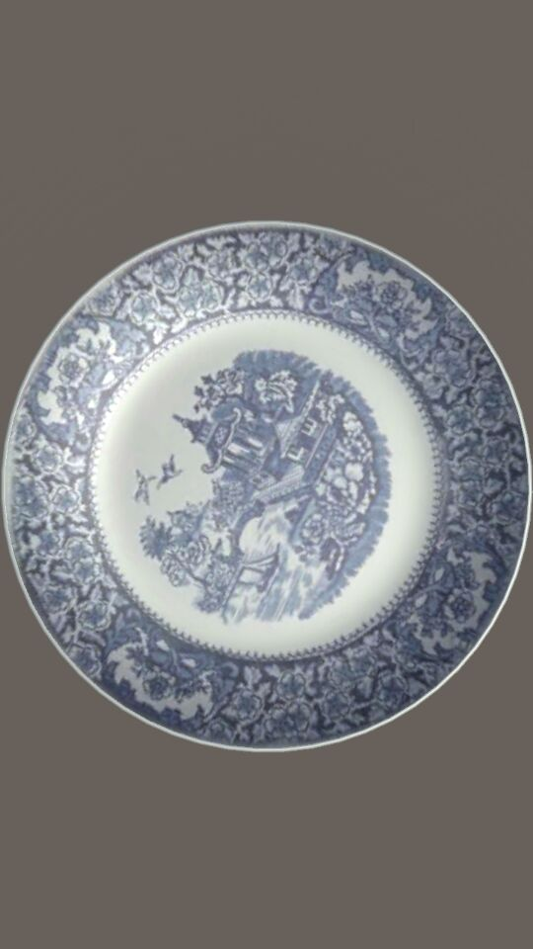

四、团队介绍和人员分工
所在学校 ：中北大学
团队名称 ：幻影
团队人员及分工
组长：杨锦龙 —— 原型，UI及创意设计
组员：符浩然 —— unity编程
组员：冯茹 —— 3dsamx建模
组员：李迎夏 —— 3dsamx建模
组员：乔锦溢 —— 3dsamx建模
指导教师：刘涛

五、其他
在unity开发阶段借鉴了部分unity官方demo中的源代码
虚拟现实技术部分使用的是暴风魔镜SDK，该项功能需要搭配暴风魔镜自身产品使用

六、致谢

致谢中北大学，大数据学院，指导老师：刘涛老师

